Obecné podmínky provozování a pronájmu penzionu Mlýn Lidmaň

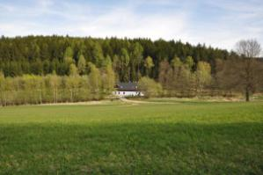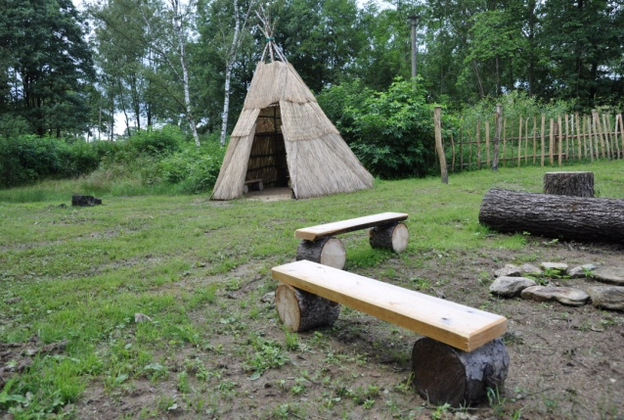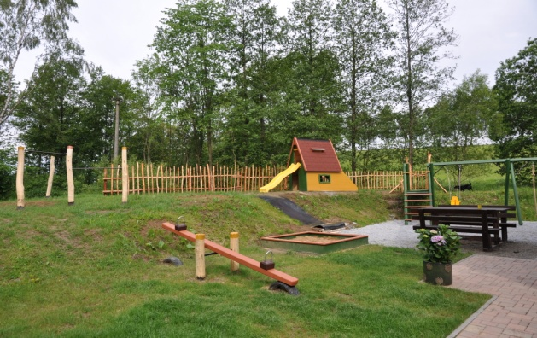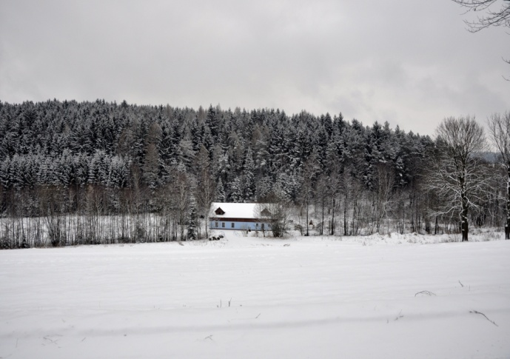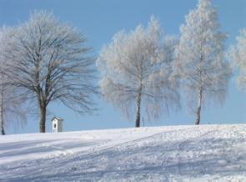

Obsah
1. Přijetí podmínek pronájmu 2
2. Předmět a cena pronájmu 2
3. Způsob platby a storno poplatky 4
4. Ubytovací řád 5
5. Pojištění pobytů 6
6. Reklamace 6
7. Seznam vybavení a orientační ceny pro náhrady Klientem 7

Přijetí podmínek pronájmu

Tyto obecné podmínky pronájmu upravují práva a povinnosti nájemce (dále jen “klient”) a společnosti RETAIL SPACE, s.r.o. (dále “pronajímatel”). Klient přijímá všechny podmínky provozu a pronájmu na své jméno. Zaplacením zálohy klient dává souhlas se všemi předpisy a těmito podmínkami a uznává, že zaplacení zálohy má stejný význam jako jeho osobní podpis.

Předmět a cena pronájmu

- Provoz penzionu:
- ČERVENEC a SRPEN (letní sezóna)
  - Týdenní turnusy od soboty do soboty.
  - Po dohodě možnost ubytování i pouze na víkend.
- ZÁŘÍ - ČERVEN:
  - Minimální délka ubytování: 2 ubytovací dny a současně obsazení alespoň 2 apartmánů.
- Silvestrovský pobyt
  - Minimálně 3 ubytovací dny

- Cena pronájmu zahrnuje pronájem apartmánu se standardním vybavením včetně lůžkovin a společných prostor penzionu:
- Velká plně vybavená kuchyň s jídelnou (indukční deska, trouba, mikrovl. trouba, myčka, rychlovarná konvice, nádobí, příbory atd.).
- Společenská místnost s krbem a pecí, na které je poležení pro dvě osoby.
- Herna s kulečníkovým stolem, fotbálkem a dětským koutkem.
- Venkovní terasa se zahradním nábytkem.
- Dětský park s překážkami, houpačkami a klouzačkou.
- Gril (dřevěné uhlí si musí klient opatřit ve své režii)
- Dále je k dispozici jedna dřevěná dětská postýlka + jedna skládací cestovní postýlka + jeden přebalovací pult (v případě zájmu doporučujeme rezervovat).

- Cena pronájmu nezahrnuje:
- Ručníky
- Polopenze (minimální počet objednaných jídel musí být nejméně 12 porcí)
- Výčepní zařízení s chlazením na dva sudy (pivo / limo). Sudy zajistíme dle výběru klienta nebo si je přiveze sám.
- Náklady za další dodatečné služby:
  - Masáže, manikúra, pedikúra
  - Hlídání dětí
  - Možnost zajištění rybolovu na rybnících v okolí lokality
  - Organizace zábavy pro děti
  - Organizace oslav (narozeniny pro děti i dospělé, výročí apod.)

- Jeden ubytovací den = nástup v 13:00 hod a odjezd následující den do 10:00 hod.
Po dohodě je možno časy vyjednat jinak. V takovém případě má pronajímatel právo účtovat navýšení ceny o poměrnou část prodloužení pobytu (např. příjezd v 10:00 hod, odjezd v 15:00 = prodloužení pobytu o 8 hod).

Cena za celý objekt, který disponuje počtem 20 lůžek + 4 přistýlky. Klient je povinen tento počet nepřekročit:
6.000,-Kč/ubytovací den nebo
40.000,- Kč/ubytovací týden

V případě, že nebude obsazen celý objekt, je možno si pronajmout jednotlivé apartmány. V tomto případě Klient souhlasí s tím, že společné prostory včetně jejich vybavení (zejména pak kuchyň, lednička, herna, dětský park, parkoviště) mohou využívat i další spolunájemci.

Cena za apartmán pro 6 osob: 2.100,- Kč/ubytovací den.
Cena za apartmán pro 4 osoby: 1.400,- Kč/ubytovací den.
Cena za přistýlku: 200,- Kč/ubytovací den.
Příplatek za psa: 60,- Kč/ubytovací den.
Výčepní zařízení: 200,- Kč/víkend
400,- Kč/ubytovací týden

Silvestr: 30.000,-Kč/3 ubytovací dny.

Způsob platby a storno poplatky
Číslo účtu pronajímatele:
- 35-3493060207/0100, vedený u Komerční banky na společnost Retail Space, s.r.o.

- Zálohu na ubytování ve výši 30%:
- Připsáním zálohy na účet pronajímatele klient závazně objednává ubytování a souhlasí s těmito podmínkami. Pronajímatel se zavazuje rezervovat ubytování.
- Záloha je následně započítána do ceny pobytu.
- Předběžné rezervace rušíme, pokud nedojde k připsáním zálohy na účet pronajímatele v termínu zaslaném pronajímatelem s potvrzenou objednávkou.

- Doplatek ceny pronájmu:
- Převodem na účet pronajímatele nejpozději do 2 dnů před nástupem na ubytování.
- Doplatek v hotovosti na místě není možný.

- Vratná kauce:
- Při příjezdu se klient zavazuje složit vratnou kauci ve výši:
  - 8.000,- Kč je-li předmětem pronájmu celý objekt
  - 2.000,- Kč/apartmán není-li předmětem pronájmu celý objekt
- Kauce bude klientovi vrácena v plné výši pouze v případě, že ani objekt ani jeho vybavení nebylo poškozeno. Jestliže klient nahlásí poškození nebo pronajímatel během převzetí objektu zjistí, že objekt nebo jeho vybavení bylo poškozeno nebo že část vybavení chybí, pronajímatel si ponechá část nebo celou zálohu ve výši nákladů na opravu nebo náhradu chybějícího vybavení. Po uvedení do původního stavu doloží klientovi výši nákladů a společně provedou vyúčtování škody.
- Jestliže není objekt vrácen čistý a uklizený, bude z kauce odečten poplatek za vyčištění ve výši 500,- až 2.000,- Kč dle rozsahu znečistění.
- Z kauce bude stržen poplatek 1.000,-Kč, pokud pronajímatel zjistí neoprávněnou svévolnou manipulaci s jističi, které jsou v jistící skříni z bezpečnostních důvodů přelepeny páskou.

- Změny rozsahu a termínu nájmu, odstoupení od nájmu a s tím související storno poplatky:
- Zákazník má právo od objednávky odstoupit (el. poštou nebo písemně) nejpozději
35 dnů před objednaným termínem nástupu.
  - V letní sezóně a u Silvestrovského pobytu je lhůta na odstoupení od objednávky 60 dnů před termínem nástupu. V tomto případě pronajímatel vrací 50% ze složené kauce. Za okamžik odstoupení se považuje den doručení (el. pošty nebo písemného dokladu) o zrušení objednávky ubytovateli.
- Při odstoupení od potvrzené objednávky z jakýchkoli důvodů v kratší lhůtě je zákazník povinen pronajímateli zaplatit storno poplatky ve výši zaplacené zálohy.
  - Na nemoc či zásah vyšší moci, který klientovi znemožní pobyt, může pronajímatel klientovi po dohodě sjednat odpovídající pojištění.
- Storno poplatky se neplatí, pokud za sebe klient zajistí náhradu.
- Odjezd klienta před sjednaným ukončením pobytu nezakládá nárok na vrácení nespotřebované platby za pronájem a služby.

Ubytovací řád
- Kontakt na pronajímatele:
  - Mobil: +420 602 550 774
  - Mail: n.mullerova@retailspace.cz
- V penzionu je zákaz kouření a používání otevřeného ohně (mimo krb). Kouření je povoleno pouze na venkovní terase.
- V penzionu je zakázáno chodit ve znečištěné obuvi - nutné přezouvání.
- Zápis do knihy ubytování se provádí na základě platného dokladu totožnosti, který je každý z hostů povinen na požádání předložit.
- Penzion je předán pronajímatelem vždy uklizený, ve stavu způsobilém k řádnému užívání. Případné závady, reklamace či poškození vybavení objektu je nutné ohlásit pronajímateli bez prodlení.
- Během pobytu je nutné zajistit ochranu vybavení a zařízení penzionu proti poškození (např. při zatečení dešťové vody do otevřených střešních oken si pronajímatel vyúčtuje min. 500,- Kč za jedno okno)
- Bez výslovného souhlasu pronajímatele není možné provádět změny v prostorách objektu (stěhování nábytku, přemisťování vybavení apod.).
- Klient je povinen udržovat pořádek a čistotu ve všech prostorách i okolí (úklidové pomůcky jsou součástí prostor určených k ubytování) a odevzdat objekt ve stejném stavu, v jakém jej převzal. Pokud tak neučiní, ubytovatel má právo na přiměřenou srážku z kauce.
- Pokud dojde ke škodě takového rozsahu, že bude objekt vyřazen z provozu, je zákazník povinen mimo jiné za dobu prováděných oprav uhradit i ušlý zisk majiteli podle platného ceníku za dané období.
- Pronajímatel si tímto vyhrazuje právo vstoupit do objektu během pobytu hostů za účelem kontroly dodržování podmínek.
- Provoz krbu:
  - Při používání krbu je třeba dbát zvýšené opatrnosti a dodržování zejména požárních směrnic a předpisů.
  - Pronajímatel doporučuje klientovi zejména zvýšený dozor nad malými dětmi, aby nedošlo k popáleninám.
  - Teplota topné vody v systému NESMÍ přesáhnout 55º C, jinak hrozí přehřátí systému a možná závažná porucha, která může způsobit následkem zvýšeného tlaku porušení pevnosti rozvodů a vytečení horké vody do objektu, která je cca 1 000 litrů.
    - Pokud by k takové poruše došlo, klient:
      - Je povinen neprodleně volat majiteli objektu.
      - Se zavazuje uhradit škodu na topném systému včetně eventuální škody na vybavení a zařízení objektu v plném rozsahu.
- Provoz elektrospotřebičů:
  - Při používání všech elektrospotřebičů je třeba dbát bezpečnostních opatření.
  - Po použití varné konvice je třeba opět vypojit spotřebič z elektrické sítě.
  - Bez výslovného souhlasu pronajímatele platí zákaz používání vlastních elektrospotřebičů s výjimkou holicích strojků, vysoušečů vlasů, výpočetní techniky
a telefonů.
- Provoz grilu:
  - Gril je možné používat pouze na venkovní terase a je nutné jej umístit do bezpečné vzdálenosti od objektu (minimálně 1m od prosklených dveří či fasády).
  - Klient je povinen vysypávat vychladlý popel na místo určené pronajímatelem.
  - Dojde-li k jakémukoliv problému, je třeba volat pronajímateli.
- Pronajímatel si vyhrazuje právo okamžitě ukončit pobyt v případě, že:
  - na pobyt nastoupí počet osob přesahující buď celkovou kapacitu objektu, nebo vyšší počet osob, než byl nahlášen a zaplacen.
  - dojde k svévolnému zvýšení počtu osob během doby pobytu bez vědomí
a předchozího souhlasu pronajímatele.
  - dojde k porušení zákazu kouření a používání otevřeného ohně – mimo krb.
  - dojde k pobytu jakéhokoli domácího zvířete bez předchozí domluvy a uhrazení příplatku.
  - Dojde k svévolné manipulaci s jističi, které jsou v jistící skříni přelepeny páskou.
  - Ve všech případech nevzniká právo na vrácení nespotřebované platby za služby.
- Z bezpečnostních důvodů nenechávejte děti bez dozoru v objektu ani v jeho bezprostředním okolí.

Pojištění pobytů
- Objednaný pobyt využívají klienti na vlastní nebezpečí.
- Za úrazy, poškození i zničení majetku, za odcizení zavazadel po dobu rekreačního pobytu, stejně jako za škody způsobené přírodními živly, či katastrofami a za škody s těmito událostmi spojené pronajímatel neodpovídá.
- Pronajímatel neručí za odložené věci v objektu z důvodu jeho nepřítomnosti v době pobytu. Cenné věci je možno po domluvě odložit do trezoru, který ovšem není umístěn v objektu pronájmu.
- Pronajímatel nabízí po dohodě zajistit uzavření vhodného cestovního pojištění nebo připojištění.

Reklamace
Pokud má klient jakékoliv stížnosti v průběhu pronájmu objektu, informuje o tom bezprostředně pronajímatele, který podnikne kroky k jejich řešení.

Seznam vybavení a orientační ceny pro náhrady Klientem

 |  | počet | cena Kč za kus
Apartmán | nábytek
 | TV + satelit + KARTA v satelitu | 1+1+1 | 6.000/2.000/1.000
 | ovladače k TV a sat. | 1+1 | 200
 | lampičky | 2 | 150
 | koupelna, WC, sprchový kout
Úklidová místnost | pivní sady - stůl + lavice | 3+6 | 1.700
 | ruské kuželky | 9 + koule + vozík | 2.000
 | slunečník | 1 | 4.000
 | houpačky | 2 | 500
 | šplhací provaz | 1 | 250
 | lednička, pračka | 1+1
Kuchyň | nádobí
 | varná konvice | 1 | 500
 | myčka
Bar | kávovar | 1 | 15.000
 | pípa | 1 | 8.000
 | narážeč | 3 | 1.500
 | sklenice a 1/2 litry | 33 | 20
Herna | kulečník - plátno | 1 | 8.000
 | tága | 4 | 1.000
 | světlo nad kulečníkem | 3 | 1.000
 | fotbálek | 1 | 8.000
Jističe | svévolná manipulace |  | 1.000
Krb | sklo |  | 8.000
 | gril v kotelně | 1 | 6.000
Klíče | hlavní dveře | 3 | 1.000
 | kolárna | 2 | 600
Rozbité okno* |  | 1 | 8.000*
* V případě rozbitého okna bude zadržena celá záloha a hostům se po odečtení skutečných nákladů vrátí rozdíl na účet.

